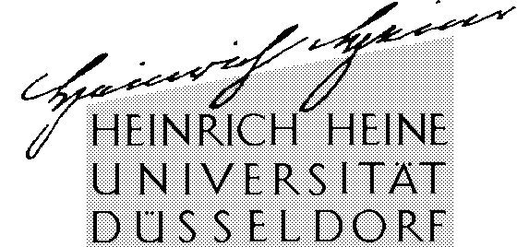
Amtliche Bekanntmachungen

Herausgeber: Der Rektor der Heinrich-Heine-Universität Düsseldorf
Redaktion: Abt. für Akademische Angelegenheiten, Tel. 81-14701
---------------------------------------------------------------------------------------------------------------------------------------------------

Nr.: 15/2007 Düsseldorf, den 17. August 2007
___________________________________________________________________________________________________________

Seite 2 Ordnung zur Evaluation von Studium und Lehre an der Heinrich-Heine-Universität Düsseldorf vom 17.07.2007

